**Методическая разработка урока по формированию читательской грамотности "Лексическое значение слова. Билет в театр", 5 класс**

**Цель:** создать условия для формирования у учащихся умений работать с информацией, используя текст.

**Задачи:** научить находить информацию в тексте, преобразовывать её в нужную форму, преобразовывать информацию из одного вида в другой, сжимать её, работать с информацией из разных текстов.

**Методы:** словесный метод, наглядный метод, практический метод.

**Формы работы:** фронтальная, работа в парах, индивидуальная, работа в группах.

**Педагогические технологии:** педагогика сотрудничества, критического мышления, здоровьесберегающая, поисково – исследовательская.

***Планируемые результаты:***

**Личностные результаты:**

-уметь сотрудничать со взрослыми и сверстниками в различных ситуациях;

-осознавать личную ответственность за свои поступки.

***Метапредметные:***

**Познавательные:**

-использовать различные способы поиска, сбора, обработки, анализа и представления информации;

-овладевать логическими действиями сравнения, обобщения, установления причинно-следственных связей, построения рассуждений;

-добывать новые знания: находить ответы на вопросы, используя свой жизненный опыт и информацию, полученную из текста;

-преобразовывать информацию из одной формы в другую.

**Регулятивные:**

- проявлять познавательную и творческую активность;

- принимать и сохранять учебную цель и задачу;

- планировать её реализацию, в том числе во внутреннем плане;

- контролировать и оценивать свои действия, вносить своевременно соответствующие коррективы в их выполнение.

-оценивать правильность выполнения задания в соответствии с заданными критериями.

**Коммуникативные:**

- оформлять свои мысли в устной и письменной речи;

- слушать и понимать речь других.

**Предметные:**

- умение находить в тексте необходимую информацию;

- умение составлять речевое высказывание в устной и письменной форме в соответствии с поставленной учебной задачей;

**Оборудование:** распечатка «Билет в театр», филворд,рабочий лист

**Ход занятия.**

I. ***Организационный момент****.*

- Ребята, сегодня мы выполним интересную и важную работу. Знания, приобретенные на этом занятии, вам пригодятся в жизни.

II. ***Актуализация знаний.***

- Я очень люблю ходить в кино, цирк и театр, а вы? Но однажды, подходя к театру, я поняла, что забыла взять то, без чего меня туда не пустят. Скажите, без чего я не смогла войти в театр? (Без билета).

- Сформулируйте тему занятия, исходя из вашего ответа (Билет в театр).

- Предположите, о чём нам может «рассказать» билет в театр? (Предположения детей записываются на доске.)

III. ***Самоопределение к деятельности*.**

- Сформулируйте цель нашего занятия. (Узнать, какая полезная информация может содержаться в билете.)

- Как проверить, верны ли наши предположения, записанные на доске? (Надо провести исследование.)

- Что будет являться предметом исследования назанятии? (Предметом исследования будет являться билет в театр и информация на нем).

*IV****. Работа над темой***

- Положите перед собой рабочий лист с заданиями.

Задание 1. Индивидуальная работа

Прочитайте задание и выполните его. Слово «билет» однозначное или многозначное? (Многозначное) Какое значение подходит в нашем случае? (1).

Задание 2. Работа в паре

- Давайте познакомимся с лицевой стороной билета. Внимательно рассмотрите билет, прочитайте информацию на нем, ответьте на вопросы. Что вам предстоит сделать в этом задании? (Ответить на вопросы, используя текстбилета и заполнить таблицу.)

Задание 3. Групповая работа

- Давайте перевернем билет и познакомимся с его оборотной стороной. Ой, из-за пятна не весь текст можно разобрать. Что осталось в поле зрения? (Правила поведения в театре). Прочитаем. Объединитесь в группы и дополните Памятку своими правилами. Время работы 5 минут???После выполнения работы - заслушивание ответов учащихся.

(+ Если не скажут ребята:

- в театр принято приходить за 20-30 минут до начала представления;

- категорически запрещается есть, пить во время спектакля;

- на свое место нужно проходить лицом к сидящим зрителям;

- не нужно сразу уходить из зала после представления, артисты выходят на поклон, иногда несколько раз.)

Задание 4. Фронтальная работа

Опираясь на текст билета, ответьте на вопросы:

- Когда был куплен билет? (21.11.2024 в 16.58)

- На какой спектакль и когда вы пойдете? (Зимняя феерия «Снежная королева»)

- На какой ряд и какое место у вас куплен билет?(ряд 5 место 21)

- Посмотрите ли вы представление, если доберётесь до здания театрав16.00? (Нет, прозвенит третий звонок)

- Сможете ли вы сделать фотографию любимого артиста во время спектакля? (Нет, фотосъемка строго запрещена)

- Мама попросила тебя взять на спектакль с собой младшую сестру, которая родилась 12.12.2021. Но у вас только один билет. Сможет ли сестренка попасть в театр? (Да, на момент спектакля сестре еще не исполнилось четыре года)

- В антракте вы услышали объявление, что пономеру билета будет розыгрыш лотереи. Выигрывают билеты, в которых сумма цифр серии кратна 3*.* Получите ли вы выигрыш? (Да, (6+4+9+1+0+4):3 = 8)

- Можете ли вы определить по тексту билета вид театра, который собираетесь посетить? Какие виды театра вы знаете? (Просмотр мультфильма «Виды театра»).

Задание 5. Групповая работа

- Можете ли вы определить по тексту билета жанр представления? (Да, феерия) Проверим, какие театральные жанры вы знаете.

Филворд «Жанры театра» (балет, опера, феерия, спектакль, драма, комедия, пародия, сказка)

|  |  |  |  |  |  |  |  |  |
| --- | --- | --- | --- | --- | --- | --- | --- | --- |
| А | **П** | **А** | **Р** | **О** | **Д** | **И** | **Я** | **К** |
| **Д** | Б | З | Е | Г | Ж | В | **О** | **О** |
| **Р** | **Б** | **А** | **Л** | **Е** | **Т** | Б | **П** | **М** |
| **А** | Д | Л | А | М | Д | А | **Е** | **Е** |
| **М** | **С** | **К** | **А** | **З** | **К** | **А** | **Р** | **Д** |
| **А** | Р | Ж | Д | В | Г | Ю | **А** | **И** |
| Б | **Ф** | **Е** | **Е** | **Р** | **И** | **Я** | В | **Я** |
| Г | В | Я | А | З | Д | Е | Б | **Д** |
| **С** | **П** | **Е** | **К** | **Т** | **А** | **К** | **Л** | **Ь** |

V.***Обобщение***

- Возвращаемся к нашим предположениям, сделанным в начале урока.

- Какие из них были верными?

- Какую ещё информацию можетсодержать билет?

VI. ***Рефлексия.***

- Какая была тема занятия?

- Цель?

- Что нового и интересного вы сегодня узнали на нашем занятии?

- Где вы сможете применить полученные знания?

- Возьмите рабочий лист, оцените свою работу на занятии.

VII. **Итог.**

- Вы все справились с заданиями, все работали отлично.Благодарю вас за работу.

**Рабочий лист**

**Задание №1.(Самостоятельная работа)**

-Прочтите задание, используя приём «Маркирование». Что надо выполнить в задании? (Используя Толковый словарик, определить значение слова **БИЛЕТ**.)

Толковый словарь Ожегова (выписка)

**БИЛЕТ***, - а, м.* **1.** Документ, удостоверяющий право пользования чем-н. разовый или на определённый срок. *Железнодорожный билет. Билет на поезд, на самолёт. Билет на матч. Билет в цирк, в музей.* **2.**Документ, удостоверяющий принадлежность к какой-н. организации, партии, отношение к каким-н. обязанностям*. Партийный билет.* **3.** Бумажный денежный знак. *Билет государственного банка.* **4.**Листок, карточка с каким-н. текстом. *Пригласительный билет. Счастливый билет. (в лотерее: выигрышный).*

**\*Оцените себя («5»- ошибок нет, «4»- 1-2 ошибки) _______________**

**Задание № 2. (Работа в паре)**

- Прочитайте задание, ответьте на вопросы. Заполните таблицу, используя текст билета.

|  |  |
| --- | --- |
| **Вопрос** | **Ответ** |
| По какому адресу находится театр? |  |
| Можно попасть в театр бесплатно? При каком условии? |  |
| Можно приобрести билет, не посещая театральную кассу?Как? |  |
| Созданы ли в театре условия для посещения представлений инвалидами? |  |
| Можно узнать фамилию человека, продавшего вам билет? |  |

**\*Оцените себя («5»- ошибок нет, «4»- 1-2 ошибки) _______________**

**Задание № 3. (Групповая работа)**

- Давайте перевернем билет и познакомимся с его оборотной стороной. Ой, из-за пятна не весь текст можно разобрать. Прочитайте, что осталось в поле зрения? (Правила поведения в театре). Объединитесь в группы и дополните Памятку своими правилами.

|  |
| --- |
| **Памятка «Правила поведения в театре»** |
| 1. После третьего звонка вход воспрещён. |
| 2. Фото- и видеосъёмка в зале строго запрещены. |
| 3. |
| 4. |
| 5. |

**\*Оцените себя («5»- добавлено 3 правила, «4»- 1-2 правила)________________**

**Филворд «Жанры театра»**

|  |  |  |  |  |  |  |  |  |
| --- | --- | --- | --- | --- | --- | --- | --- | --- |
| А | П | А | Р | О | Д | И | Я | К |
| Д | Б | З | Е | Г | Ж | В | О | О |
| Р | Б | А | Л | Е | Т | Б | П | М |
| А | Д | Л | А | М | Д | А | Е | Е |
| М | С | К | А | З | К | А | Р | Д |
| А | Р | Ж | Д | В | Г | Ю | А | И |
| Б | М | Ю | З | И | К | Л | В | Я |
| Г | В | Я | А | З | Д | Е | Б | Д |
| С | П | Е | К | Т | А | К | Л | Ь |

Билет с лицевой стороны

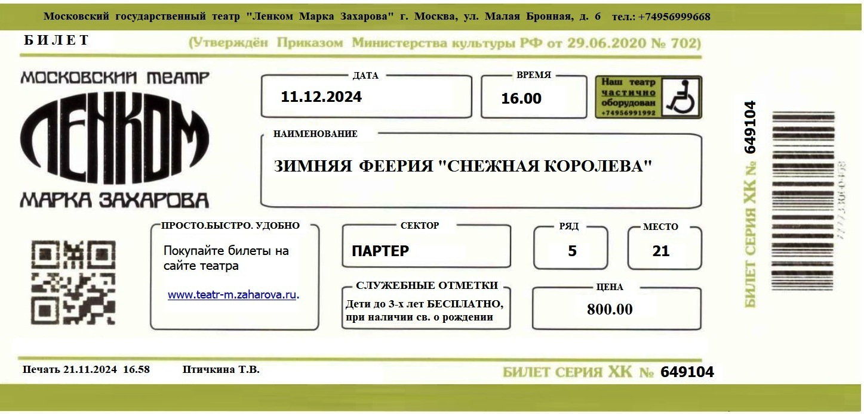

Билет с обратной стороны

